Opgave 1.1
Op de effectenbeurs wordt het aandeel Philips verhandeld. De handel in aandelen Philips kan beschouwd worden als een markt van volkomen mededinging.
Op 10 januari geldt:
Qv = -0,5P + 18 Qv vraag naar aandelen Philips × 100.000.
Qa = P – 12 Qa aanbod van aandelen Philips × 100.000.
P = koers van het aandeel Philips in euro's.

a. Bereken de beurskoers van aandelen Philips die op 10 januari zal ontstaan.
b. Bereken het aantal verhandelde aandelen Philips op die dag.

Een beurshandelaar wil weten wat er gebeurt als door een verschuiving van de aanbodlijn de koers met € 1 stijgt. De vraagfunctie blijft ongewijzigd.
c. Bereken de prijselasticiteit van de vraag (Ev) naar aandelen Philips op 10 januari, als de koers met € 1 zou stijgen, uitgaande van P1.
d. Leg uit wat deze uitkomst betekent voor de omzet in aandelen Philips als de koers stijgt.

Er zingt op de beurs het gerucht rond dat de koers van het aandeel Philips zal stijgen. Vragers reageren hierop waardoor er op 11 januari een nieuwe vraagfunctie ontstaat:
Qv' = -0,5P + 21.
De aanbodfunctie blijft Qa = P – 12.
e. Bereken met hoeveel procent de omzet van aandelen Philips op 11 januari gestegen is ten opzichte van 10 januari.
f. Leg uit of de verandering in de vraagfunctie komt door een positief of een negatief bericht over de winst van Philips.

Opgave 1.2
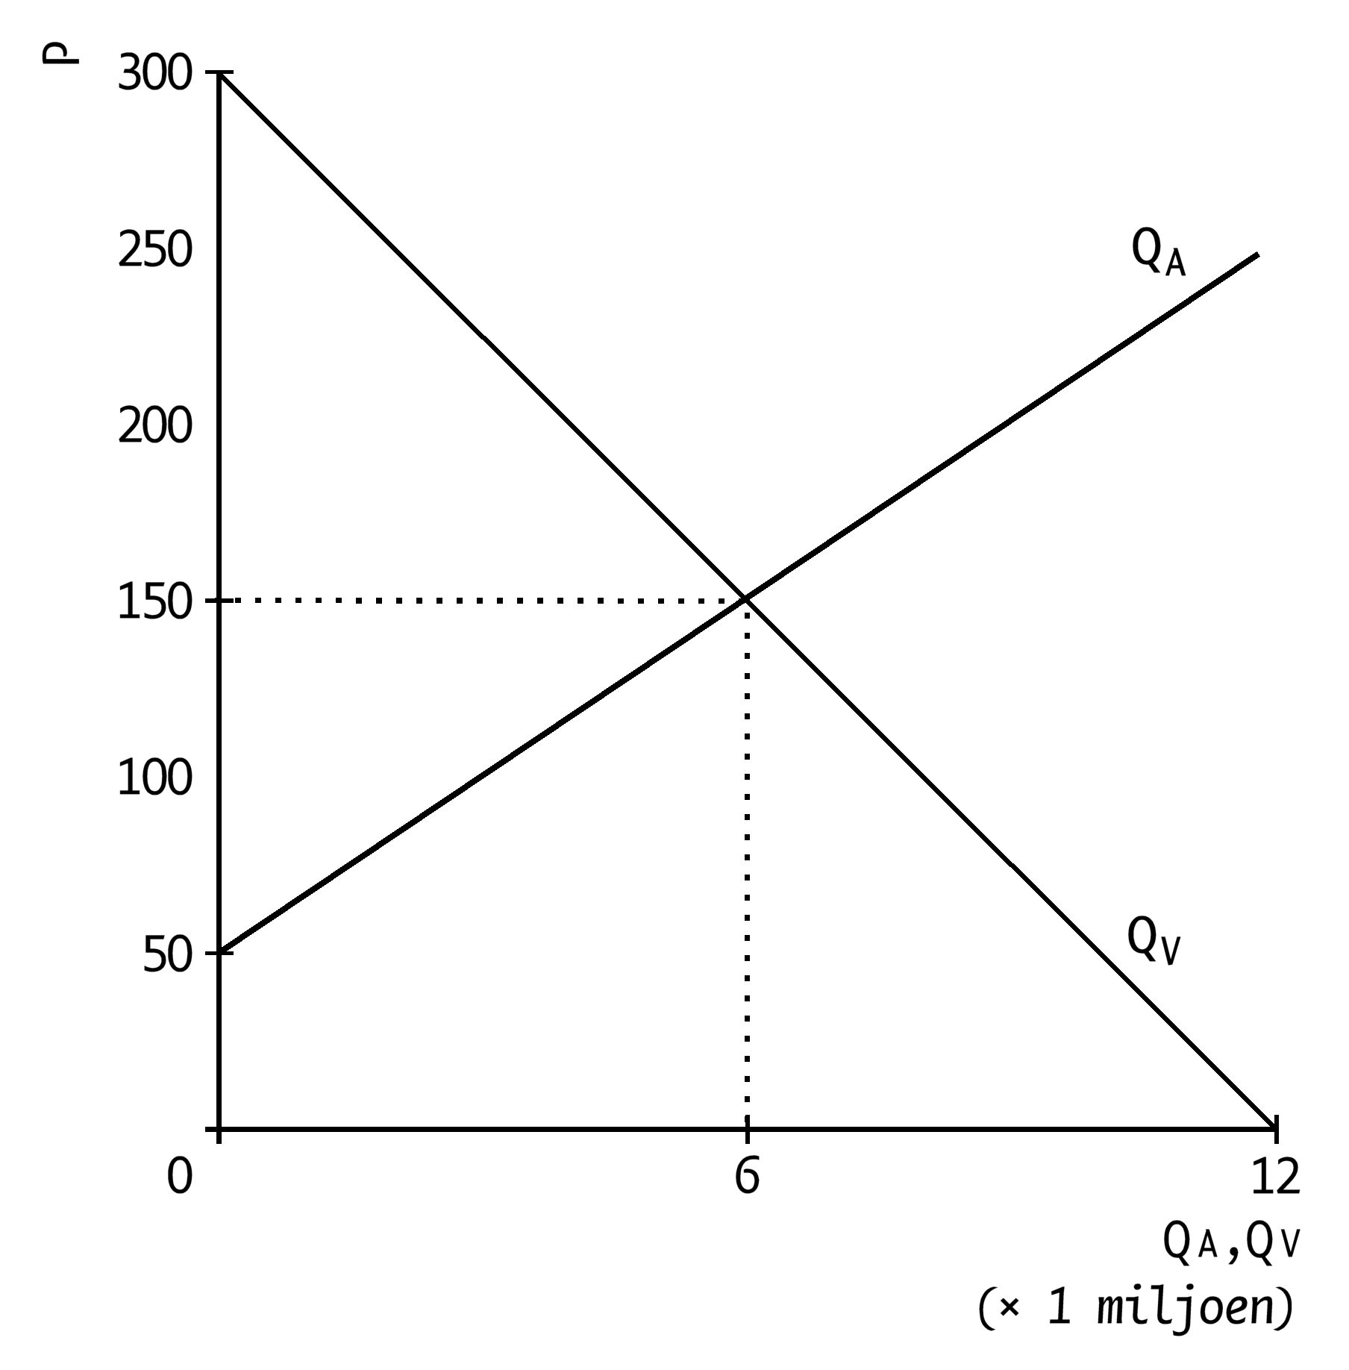

De markt van dvd-spelers in Europa in een bepaald jaar wordt in de figuur weergegeven.
a. Welke prijs komt er op deze markt tot stand?
b. Bereken de omzet op de markt voor dvd-spelers.
c. Wat zijn consumenten maximaal bereid om voor een dvd-speler te betalen?
d. Geef bij de onderstaande gebeurtenissen aan of er sprake is van een verschuiving van de vraaglijn dan wel een verschuiving van de aanbodlijn. Geef aan of de vraaglijn/aanbodlijn naar links (boven) of naar rechts (onder) verschuift.
1. Er komt een nieuwe techniek op de markt om beeld en geluid vast te leggen. Deze nieuwe techniek die toegepast wordt in dvd-spelers is niet alleen goedkoper maar ook veel beter van kwaliteit.
2. De vraag naar dvd-spelers neemt af door de sterke uitbreiding van interactieve TV.
3. Bioscoopbezoek zit aardig in de lift. Ook dit jaar steeg het aantal verkochte bioscoopkaartjes met 40% t.o.v. vorig jaar.
4. Chips voor het opslaan van digitale gegevens dalen heel sterk in prijs.

Opgave 1.3
In Nederland kan de vraag naar en het aanbod van politieagenten als volgt worden weergegeven:
Qv = 6 Qv = vraag naar politieagenten × 10.000.
Qa = 0,2L – 2 Qa = aanbod van politieagenten × 10.000.
L = gemiddeld bruto jaarsalaris × € 1.000.
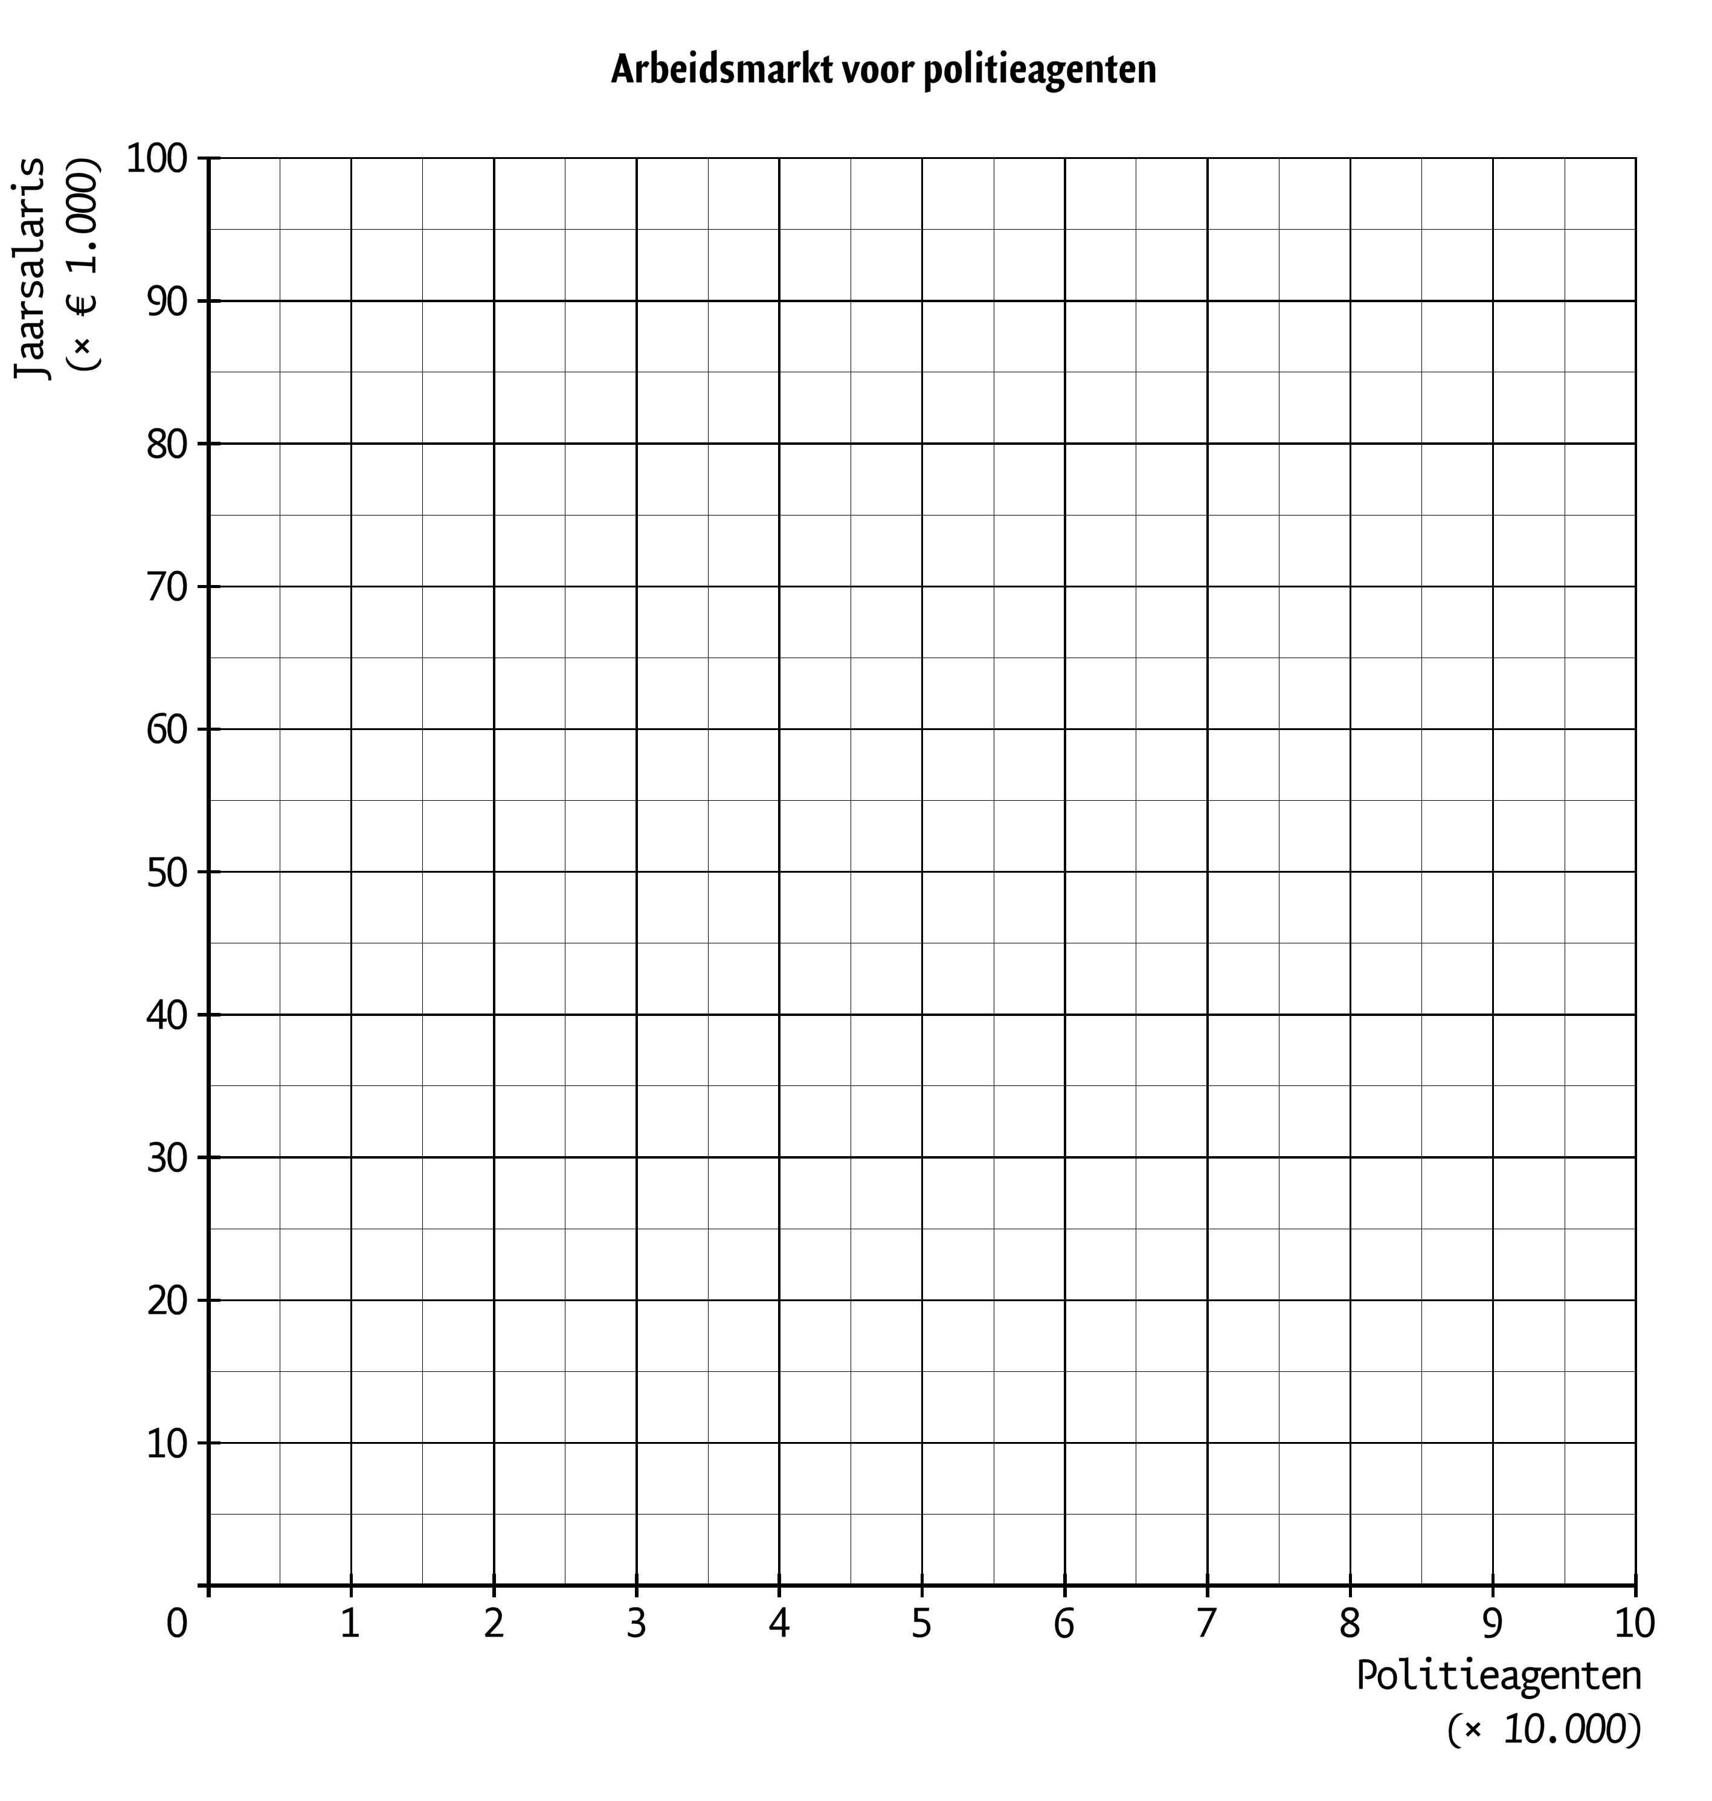
a. Bereken de hoogte van het evenwichtssalaris.
b. Hoe groot is het aanbod van politieagenten bij dat evenwichtssalaris?
c. Teken de vraaglijn en aanbodlijn in de grafiek.
d. Geef een verklaring voor het verticale verloop van de vraagfunctie.
e. Beneden welk jaarsalaris is niemand bereid zich op de arbeidsmarkt voor politieagenten aan te bieden?
Door toegenomen geweld op straat neemt de roep naar blauw op straat toe. De regering besluit het aantal politieagenten drastisch uit te breiden. De nieuwe vraagfunctie wordt:
Qv = 8.
f. Teken de nieuwe vraaglijn in de grafiek.
g. Bij welk jaarsalaris wordt nu evenwicht bereikt tussen vraag en aanbod van politieagenten?
De regering besluit de salarissen van haar ambtenaren met 10% te verhogen.
h. Met hoeveel personen overtreft het aanbod de vraag naar politiemensen door de hierboven genoemde maatregel?

Uitwerking opgave 1.1
a. Qa = Qv → P – 12 = -0,5P + 18 → 1,5P = 30 → P = € 20 per aandeel.
b. Qa = P – 12 → 20 – 12 = 8 → 800.000 aandelen (= Qv).
c. Als P = 20 dan Qv = 8. Als P = 21 dan Qv = 7,5
P verandert met (21 – 20) / 20 × 100% = 5%.
Qv verandert met (7,5 – 8) / 8 × 100% = -6,25%.
Ev = -6,25%/5% = -1,25.
d. De hoeveelheid daalt in procenten sterker dan de prijs is gestegen, dus daalt de omzet.
e. Qa = Qv → P – 12 = -0,5P + 21 → 1,5P = 33 → P = € 22.
Dan is Qa = 22 – 12 = 10. Dat is 10 × 100.000 = 1 miljoen aandelen (= Qv).
De omzet op 11 januari = 1 miljoen × € 22 = € 22 miljoen.
De omzet op 10 januari = 800.000 × € 20 = € 16 miljoen.
De omzet is gestegen met (22 – 16) / 16 × 100% = 37,5%.
f. Een positief bericht. De winst zal gestegen zijn, want dan verwachten de aandeelhouders een hogere winstuitkering en dan is er meer vraag naar het aandeel.

Uitwerking opgave 1.2
a. € 150
b. € 150 × 6.000.000 = € 900 miljoen.
c. Net onder de € 300.
d. 1. De vraagcurve verschuift naar rechts: gezien de betere kwaliteit zal de vraag naar deze nieuwe dvd’s toenemen.
De aanbodcurve verschuift naar rechts (gezien het feit dat de kosten afnemen, zal het product bij dezelfde prijs meer aangeboden worden.
2. De vraaglijn verschuift naar links: bij dezelfde prijs zullen minder dvd’s gevraagd worden.
3. De vraaglijn verschuift naar links: als het bioscoopbezoek toeneemt mag je verwachten dat de vraag naar dvd’s iets zal afnemen.
4. De aanbodlijn verschuift naar rechts: bij dezelfde prijs wordt meer winst gemaakt. Er zullen dus meer dvd’s aangeboden worden.

Uitwerking opgave 1.3
a. Qv = Qa → 6 = 0,2L – 2 → L = 8/0,2 = 40 → € 40.000.
b. Qv = 6 → 6 × 10.000 = 60.000.
c. Zie grafiek.
d. De vraag naar politiemensen is niet afhankelijk van het salaris van de politieman of vrouw. Het is beslissing van de regering (overheid).
e. Beneden de € 10.000.
f. Zie grafiek.
g. Bij een salaris van € 50.000 (8 = 0,2L – 2 → L = 10/0,2)
h. Het jaarsalaris wordt dan € 50.000 × 1,1 = € 55.000.
Qa = 0,2 × 55 – 2 = 9 → 9 × 10.000 = 90.000
Qv = 80.000
Het aanbod overtreft de vraag met 10.000 personen.

